Непогода Тамара Николаевна ГУО «Негорельская средняя школа №1» Дзержинского района Минской области

Билет №17.
Практическое задание. Становление белорусской национальной государственности. Участие БССР в создании СССР. Укрупнение территории БССР.
На основе представленных материалов ответьте на вопросы:
- Составьте хронологическую последовательность событий связанных со становлением белорусской национальной государственности?
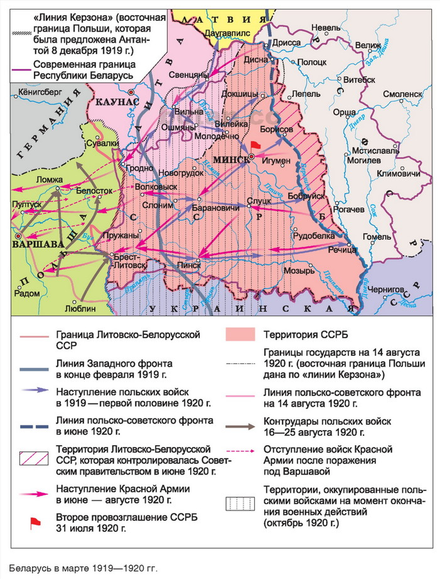
- Определите подходы В.И. Ленина и И.В. Сталина при создании СССР; какой точки зрения вы придерживаетесь, свой ответ обоснуйте.
«И.В. Сталин выступил с идеей «автономизации». Согласно ей все советские республики должны были объявить себя составными частями Российской Советской Федеративной Социалистической Республики (РСФСР) и войти в ее состав на правах национально-культурной автономии. Но этот план не был поддержан руководителями республик, в том числе и Беларуси. В.И. Ленин предложил более приемлемую форму государственного устройства — федерацию. Она представляла собой союз нескольких государств, в котором они подчиняются единому центру и при этом сохраняют самостоятельность в решении отдельных вопросов внутренней политики. В федерации действуют единые конституция, органы государственной власти, существует единое гражданство, вводятся общие денежные единицы».
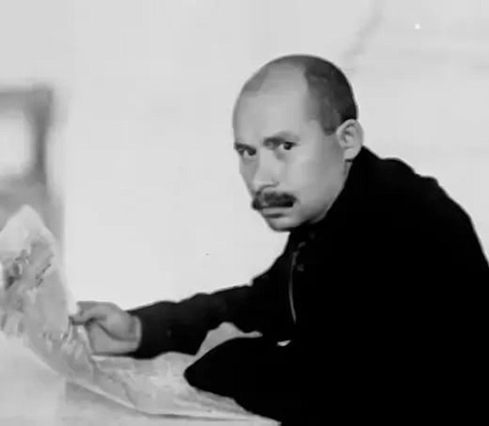
3. Определите историческую личность и его роль в создании СССР
А.Г.Червяков

4.Какие территориальные изменения произошли с территорией Беларуси в 1924 и 1926 гг.
